ПЛИТА ЭЛЕКТРИЧЕСКАЯ ПРОМЫШЛЕННАЯ
ф4ЖТЛпдэ(т)

Паспорт
и
руководство по эксплуатации.

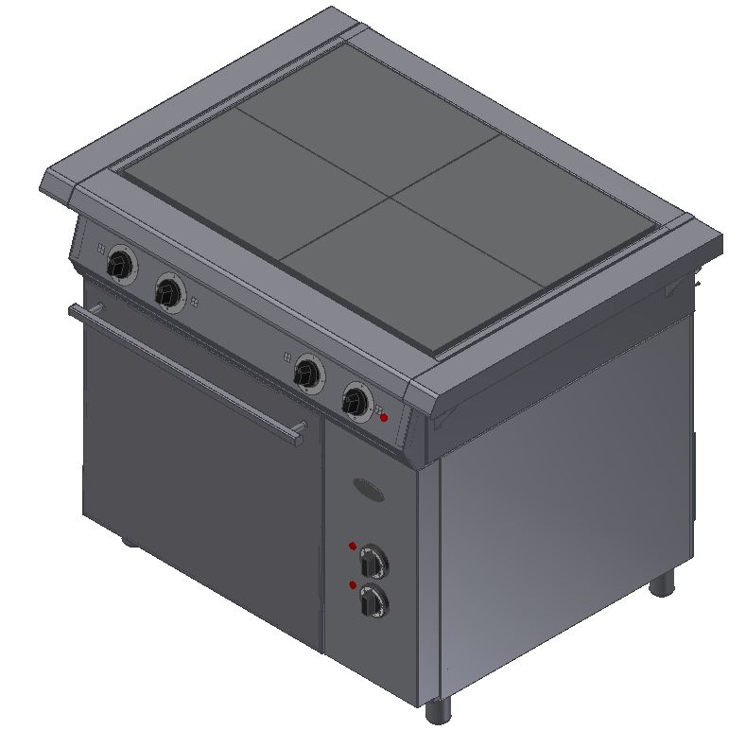

«ПЛИТА ЭЛЕКТРИЧЕСКАЯ ПРОМЫШЛЕННАЯ»

Данный паспорт является документом, совмещенным с руководством по эксплуатации, распространяется на плиту электрическую промышленную ф4ЖТЛпдэ(т). Данный паспорт в течение всего срока эксплуатации должен находиться у лиц, ответственных за его сохранность.

Содержание РЭ:

 | Общие указания | 3
 | Назначение изделия | 3
 | Комплект поставки | 3
 | Технические характеристики | 4
 | Устройство и принцип работы | 5
 | Требование по технике безопасности и пожарной безопасности | 6
 | Подготовка к работе | 7
 | Порядок работы | 7
 | Техническое обслуживание | 8
 | Возможности неисправности и способы их устранения | 8
 | Правила транспортировки и хранения | 9
 | Гарантии изготовителя | 9
 | Утилизация изделия | 10
 | Талон на гарантийное обслуживание | 11
 | Акт ввода в эксплуатацию. | 12
 | Свидетельство о приеме | 13
Приложение 1 Схемы электрические принципиальные |  | 14

- Общие указания.
  - Изделие работает от электросети переменного тока 50 Гц, напряжением 380В, и предназначено для эксплуатации в отапливаемом помещении с диапазоном температур окружающего воздуха от +10ºС до +35ºС, относительной влажности воздуха 80% при условии гарантированного проветривания или наличии вытяжной вентиляции.
  - Электроплита подключается к сети специалистами, имеющими допуск для работы с электрооборудованием.
  - Плита и духовка должны включатся в электросеть от отдельного автоматического выключателя согласно эл. схемам см. приложение 1.
  - При покупке плиты требуйте проверку комплектности.
  - Плита устанавливается на устойчивом, горизонтальном несгораемом основании.
  - При длительных перерывах в эксплуатации (на ночь) отключать плиту от сети электроснабжения.
  - Оберегайте плиту от ударов и небрежного обращения.
  - При нарушении потребителем правил, изложенных в настоящем руководстве по эксплуатации, плита гарантийному ремонту не подлежит.
  - Плита изготовлена в климатическом исполнении УХЛ-4 ГОСТ 15150.
  - Срок службы изделия – 8 лет.
- Назначение изделия.
  - Плита предназначена для тепловой обработки продуктов: варки, жарения, тушения и т.п.
  - Корпусные элементы выполнены из пищевой нержавеющей стали, что позволяет использовать данную установку в системе общественного питания.
  - Приобретая нашу плиту, внимательно ознакомитесь с руководством по эксплуатации. Это поможет Вам успешно ее использовать в Вашей профессиональной деятельности.
  - Предприятие «Гриль-Мастер» постоянно совершенствует конструкцию изделий, поэтому внешний вид и технические характеристики изделия могут отличаться от указанных в данном руководстве без ухудшения потребительских свойств.

- Комплект поставки
Комплект поставки плиты указан в таблице 1.
Таблица 1
№ п/п | Наименование | Кол-во
 | Плита электрическая 4-х конфорочная | 1
 | Поддон плиты | 1
 | Духовка электрическая | 1
 | Противень духовки типоразмера G 2/1* | 2
 | Руководство по эксплуатации | 1
 | Сертификат соответствия | 1
*По согласованию с заказчиком допускается комплектовать духовки 2 противнями с размерами G 1/1 (325x530).

- Технические характеристики
Технические характеристики плиты указаны в таблице 2.
Таблица 2
№ п/п | Наименование параметра
 | Рабочее напряжение плиты, В | 380
 | Рабочее напряжение духовки, В | 220
 | Частота тока, Гц | 50
 | Размеры конфорки, мм | 417х295
 | Количество конфорок* | 4
 | Тип конфорок | КЭ-0,12/3,0
 | Мощность конфорки, кВт | 3,0
 | Суммарная мощность верхнего модуля (плита), кВт | 12
 | Рабочая температура поверхности, С°, не менее | 400
 | Время разогрева до рабочей температуры, мин, не более | 60
 | Мощность духовки, кВт | 4,5
 | Размер рабочей камеры духовки, мм | 658х547х437
 | Диапазон рабочих температур духовки, С° | 50-300
 | Время разогрева духовки до рабочей температуры (220С°), мин, не более | 20
 | Суммарная мощность плиты, кВт | 16,5
 | Габаритные размеры (плита с духовкой) | 1050х830х860
 | Масса, кг | 164
 | Время непрерывной работы, не более, час | 8
* На поверхности конфорок допускается нижеследующие дефекты, не влияющие на эксплуатационные свойства плиты:
- незначительные раковины от литья, глубиной не более 0,5мм, в количестве не более 10-15 шт.;
- следы механической обработки.
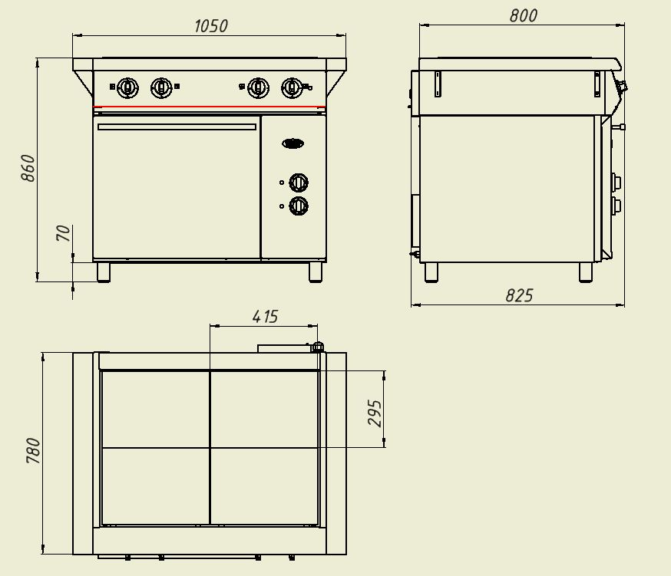
- Устройство и принцип работы.

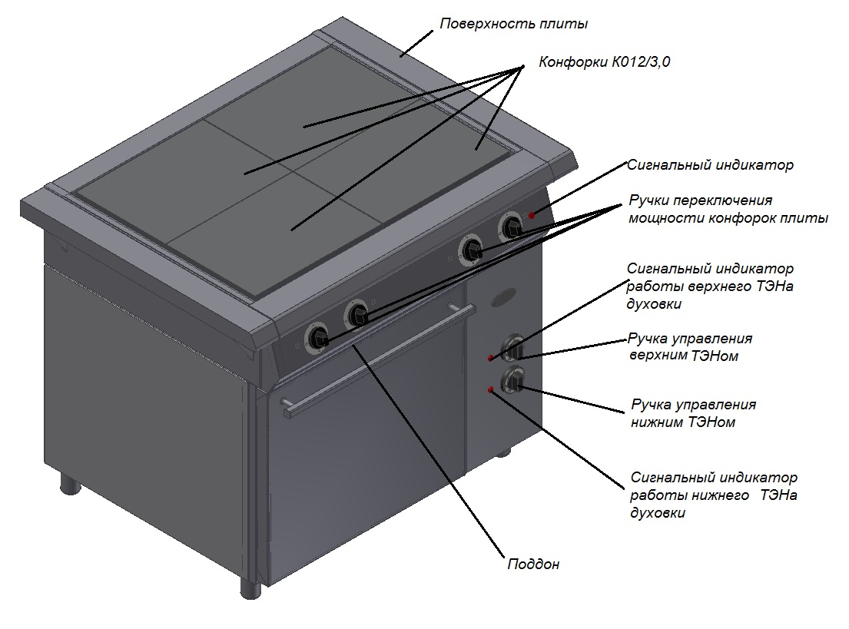
Рисунок 1
  - Плита изготовлена в модульном варианте, то есть состоит из верхнего рабочего модуля – плиты электрической, и нижнего модуля – духовки.
  - Верхняя рабочая часть модуля (рис.1) представляет собой конструкцию коробчатой формы, внутрь которой устанавливается каркас с отражателями тепла. На каркас устанавливаются электрические конфорки, поддон, который служит для стока жидкости, пролитой на рабочую поверхность.
  - Для подключения электропроводки к плитам (рис.2) с задней стороны предусмотрена съемная крышка 10. Спереди на панели управления находятся ручки переключения мощности горелок и сигнальный индикатор включения сети. Установкой ручек в положение «1» … «3» осуществляется регулирование мощности конфорок и соответственно степень нагрева: «слабый» … «сильный». Отключение конфорки производится установкой ручки переключателя в положение «0».
  - Нижний модуль плиты представляет собой конструкцию коробчатой формы, в которую вмонтирована духовка
  - На духовке с правой стороны расположена панель управления (рис.1), где расположены ручки управления и сигнальные индикаторы работы верхнего и нижнего ТЭНа. Ручки управления служат для раздельного включения каждого (верхнего и нижнего) ТЭНа и регулирования интенсивности их нагревания, ручку устанавливают в положение, соответствующее требуемой температуре.
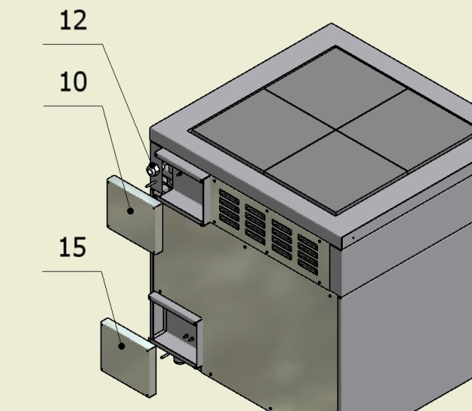
  - Отключение ТЭНов производится установкой ручки управления в «0» положение.
Рисунок 2
  - Терморегулятор служит для автоматического поддержания заданной температуры в рабочей камере.
  - При выпечке не рекомендуется часто открывать дверь жарочной камеры, чтобы не охлаждать ее.
  - Внимание! На чугунной поверхности допускаются нижеследующие дефекты, НЕ влияющие на эксплуатационные свойства плиты:
- Вмятины и литейные неровности, площадь которых не превышает 10% от всей площади поверхности.
- Волосовидные трещины.
- Следы механической обработки.
- Размеры плиты могут варьироваться в пределах 5%.

- Требование по технике безопасности и пожарной безопасности.

  - К обслуживанию плиты допускаются лица, прошедшие технический минимум по эксплуатации оборудования.
  - Плиты выполнены с защитой от поражения электрическим током по классу I ГОСТ 27570.0-87, степень защиты по ГОСТ 14254-IP33.
  - Общие требования безопасности к электрическим установкам в соответствии с ГОСТ 27570.0-87 «Безопасность бытовых и аналогичных электрических приборов» и ГОСТ 26582-85 «Машины и оборудование продовольственные»
  - После распаковывания, перед включением в сеть, плита должна быть выдержана при комнатной температуре в течение 2 часов.
  - Во избежание ожогов будьте осторожны при перемещении наплитной посуды, не допускайте проливания на горячую поверхность плиты жира и других жидкостей.
  - Перед санитарной обработкой переключатели плиты установите в положение «0» и отключите плиту от сети.
  - При обнаружении неисправностей выключите плиту и вызовите электрика.
  - Корпус плиты и духовки должен быть заземлен. Место заземление обозначено специальным знаком.
  - Перед включением плиты убедитесь в целостности кабеля. Не допускается эксплуатация плиты с поврежденным кабелем.
  - Перед использованием духовки убедитесь в отсутствии посторонних предметов в рабочей камере.
  - Не оставляйте плиту без присмотра во время приготовления пищи.
  - Открывая дверцу духовки, держитесь за центральную часть ручки.
  - Не беспокойтесь если во время приготовления пищи на внутренних стенках и на дверце духовки, образуется конденсат. Это не влияет на ее функциональные качества.
  - Открывая дверцу духовки, будьте осторожны, поскольку можно обжечься горячим паром.
  - Чтобы ставить и вынимать из духовки посуду пользуйтесь специальными рукавицами или тряпками.
  - Запрещается промывать камеру духовки струей воды.
  - Все работы по устранению неисправностей и ремонту духовки должны выполняться лицами, имеющими право на ремонт электроприборов и только после отключения их от сети.
- Подготовка к работе.
  - После распаковывания и установки изделия удалить защитную пленку, произвести санитарную обработку внутренней поверхности камеры с помощью стандартных средств очистки.
  - Снять крышки 10 (плиты) и 15 (духовки) (рис.2) коробок клеммника. Через кабельный зажим на задней стенке подключить электропитание к плите и духовке к клеммнику установки согласно эл. схемам см. приложение 1.
  - Присоединить заземление корпуса плиты и духовки к заземляющему контуру помещения согласно ГОСТ 27570.0-87.
  - Закрепить крышки коробки клеммника в исходное положение.
  - Духовка первый раз должна быть использована без загрузки при максимальной температуре для удаления остаточных продуктов обработки. Чтобы вывести запах изоматериала при первом использовании нагревайте духовку примерно в течение часа. Закрыв дверь духовки, установите максимальный температурный режим. В процессе работы духовки образуется дым и неприятные запахи. По истечении времени отключите духовку. Дать духовке остыть. Повторно провести санитарную обработку плиты.

- Порядок работы.
Включить питающий автомат, загорится сигнальная лампа на панели верхнего модуля - плиты.

Порядок работы плиты электрической.
  - Для включения электрической конфорки необходимо повернуть ручку переключателя по часовой стрелке в положение, соответствующее требуемой мощности см.табл.3
Таблица 3
Положение переключателя | 0 | 1 | 2 | 3
Мощность, Вт | 0 | 750 | 1500 | 3000

  - Приготовление пищи рекомендуется начинать на максимальной мощности конфорок. После закипания или несколько раньше необходимо переключить конфорки на минимальную или среднюю мощность в зависимости от объема посуды.
  - Для выключения изделия необходимо:
  - Установить ручки переключателей температуры конфорок в положение «0»;
  - Отключить питающий автомат, при этом сигнальная лампа (6) должна погаснуть.

Порядок работы духовки.
  - Перед приготовлением пищи духовку необходимо прогреть.
  - Включение верхних и нижних нагревателей духовой камеры производится двумя соответствующими ручками (см.рис.1) расположенными на панели управления духовкой (регулирование бесступенчатое).
  - Для включения духовки необходимо установить ручку (ручки) переключателя в положение, соответствующее требуемой температуре. При этом загорается соответствующий сигнальный индикатор.
  - Когда температура в камере достигает заданного значения, нагреватели автоматически отключаются и сигнальный индикатор гаснет. При уменьшении температуры ниже заданной, нагреватели включаются, и цикл работы повторяется.

- Техническое обслуживание.
  - Техническое обслуживание и ремонт должен производить электромеханик III - V разрядов, имеющий квалификационную группу по технике безопасности не ниже третьей.
  - Техническое обслуживание осуществляется 1 раз в месяц.
При техническом обслуживании плиты проделайте следующие работы:
    - выявите неисправность плиты путем опроса обслуживающего персонала;
    - подтяните, при необходимости, крепления датчиков-реле температуры, сигнальной арматуры, двери, облицовок;
    - подтяните и зачистите, при необходимости, контактные соединения токоведущих частей плиты.
  - Перед проверкой контактных соединений, крепления датчиков-реле температуры и сигнальной арматуры, отключите плиту от электросети снятием плавких предохранителей или выключением автоматического выключателя цехового щита, и повесьте на рукоятку коммутирующей аппаратуры плакат «Не включать - работают люди», отсоедините, при необходимости, провода электропитания плиты и изолируйте их.
  - Ежедневная чистка рабочей камеры увеличит срок службы плиты. Просушивайте рабочую камеру. При длительном перерыве в работе (на ночь) дверь камеры оставляйте приоткрытой. Аккуратное и бережное обращение с установкой и соблюдение требований настоящей инструкции, позволяет Вам успешно эксплуатировать ее длительное время.
- Возможные неисправности и способы их устранения.

Наименование неисправности | Вероятная причина | Методы устранения
Нет нагрева конфорок | Перегорела конфорка (и) | Заменить неисправные конфорку (и)
Нет нагрева конфорок | Не включено питание | Включить автомат
Не горит сигнальная лампа | Перегорела сигнальная лампа | Заменить сигнальную лампу
Не горит сигнальная лампа | Не включен автомат | Включить автомат
Недостаточная температура в духовой камере | Перегорел один или несколько ТЭНов | Заменить неисправные ТЭНы
Недостаточная температура в духовой камере | Неисправен блок – регулятор температуры | Заменить блок-регулятор температуры

- Правила транспортировки и хранения.

  - До установки изделия у потребителя, оно хранится в заводской упаковке в отапливаемых и вентилируемых помещениях при температуре от +1°С до +40°С при относительной влажности воздуха не более 80%, при отсутствии в воздухе кислотных и других паров.
  - Складирование изделий в упаковке должно производиться не более чем в 1 ярус.
  - Упакованные изделия должны храниться по 3 или 5 группе условий хранения по ГОСТ15150-69.
  - Транспортирование изделия должно производиться в заводской упаковке в вертикальном положении высотой не более чем в 1 ярус, с предохранением от осадков и механических повреждений.

- Гарантии изготовителя.

  - Изготовитель гарантирует соответствие качества изделия требованиям действующей технической документации при соблюдении условий и правил хранения, транспортирования и эксплуатации, установленных в эксплуатационной документации.
  - На товар устанавливается гарантийный срок эксплуатации продолжительностью 12 (двенадцать) месяцев за исключением подового камня, чугунных комплектующих, горелки газовой, электронагревательных элементов, на которые устанавливается гарантийный срок 3 (три) календарных месяца, на петли, блоки шарниров устанавливается гарантийный срок 6 (шесть) месяцев. Гарантийный срок хранения изделия 6 (шесть) месяцев.
  - Гарантийный срок эксплуатации исчисляется с момента передачи товара Покупателю.
  - Гарантийный срок не продлевается на время, в течение которого товар не мог использоваться из-за обнаруженных в нем недостатков.
  - Гарантия не распространяется на следующие комплектующие товара: стекло закаленное, лампы накаливания, сигнальные индикаторы, плавкие вставки, шампуры, противни, гастроёмкости, уплотнительную резину.
  - Продавец производит гарантийный ремонт изделия в течение 20 (двадцати) рабочих дней с момента получения рекламации.
  - Гарантия не охватывает стоимости работ и запасных частей в следующих случаях:
– не предусмотренного настоящим руководством применения;
– выхода из строя частей, подверженных нормальному износу;
– механического повреждения изделия
– подключения в электросеть с параметрами, не соответствующими указанными в паспорте, а также отсутствия заземления изделия;
– повреждения изделия пожаром, наводнением или другим стихийным бедствием;
– транспортировки изделия в неправильном положении с нарушением правил перевозки.
  - Претензии по качеству изделия предъявляются продавцу товара в течение гарантийного срока.
  - Для определения причин поломки покупатель создает комиссию и составляет акт, в котором должны быть указаны:
– заводской номер изделия;
– дата получения изделия с предприятия-изготовителя и номер документа, по которому он был получен;
– дата ввода в эксплуатацию;
– описание внешнего проявления поломки
–какие узлы и детали сломались, износились, и т. д.
  - К рекламации следует приложить:
– заполненный гарантийный талон;
–акт о поломке;
- заполненный акт ввода в эксплуатацию.
  - Если в течение гарантийного срока изделие вышло из строя по вине покупателя, то претензии не принимаются.
  - Рекламация на детали и узлы, подвергшиеся ремонту не, предприятием-изготовителем и его официальными дилерами не рассматриваются и не удовлетворяются.

- Утилизация изделия.
  - Материалы, применяемые для упаковки изделия, могут быть использованы повторно или сданы на пункты по сбору вторичного сырья.
  - Изделие, подлежащее утилизации, необходимо привести в непригодность, обрезав шнур питания, и утилизировать в соответствии с действующим законодательством.

Регистрационный талон

Организация_________________________________________________________________

Адресс______________________________________________________________________

Руководитель_________________________________________________________________

Контактный тел./факс__________________________________________________________

Где было приобретено оборудование_____________________________________________
КОРЕШОК ТАЛОНА
На гарантийный ремонт плиты электрической промышленной
« ф4ЖТЛпдэ(т) »
«____» ______________ 20__г.

Механик___________________________________
(фамилия) (подпись)

Россия г.Смоленск, ул. Шевченко 79

ТАЛОН
На гарантийный ремонт плиты электрической промышленной
Заводской номер «__________» и модель « ф4ЖТЛпдэ(т) »
Дата выпуска «_____» ___________________ 20___г.
Продан_________________________________________________________
Наименование торгующей организации
Дата продажи «_____» __________________ 20___г.
Владелец и его адрес______________________________________________
________________________________________________________________
Подпись_______________________
Выполнены работы по устранению неисправностей
_______________________________________________________________
_______________________________________________________________
_______________________________________________________________
«_____» _______________20___г. Механик_________________
Владелец_____________________________

АКТ
ввода в эксплуатацию

Изделие
«Плита электрическая промышленная ф4ЖТЛпдэ(т)»
Заводской номер __________________
Дата выпуска «___»__________ 20___ г.
Место установки____________________________________________________________ _____________________________________________________________________
(наименование предприятия, почтовый адрес, телефон)
Дата ввода в эксплуатацию «___»__________ 20___ г.
Кем проводился ввод в эксплуатацию изделия __________________________________________________________________________________________________________________________________________
(наименование организации, телефон)

Специалист, производивший ввод в эксплуатацию Представитель владельца изделия
________________________ ________________________
(подпись) (подпись)
________________________ ________________________
(инициалы, фамилия) (инициалы, фамилия)
«___»____________ 20___ г. «___»____________ 20___ г.

_________________________
код продукции

ПЛИТА ЭЛЕКТРИЧЕСКАЯ ПРОМЫШЛЕННАЯ
" ф4ЖТЛпдэ(т) "

ПАСПОРТ

- ОСНОВНЫЕ СВЕДЕНИЯ ОБ ИЗДЕЛИИ

Плита электрическая промышленная ф4ЖТЛпдэ(т)

№______________________ дата изготовления _________ 20 ____ года
заводской номер изделия

- СВИДЕТЕЛЬСТВО О ПРИЕМКЕ

Изделие изготовлено и принято в соответствии с действующей технической документацией и признано годным к эксплуатации.

Мастер ОТК

МП________________________________________________________

Приложение 1

Схема подключения верхнего модуля
«4-х конфорочной электрической плиты».

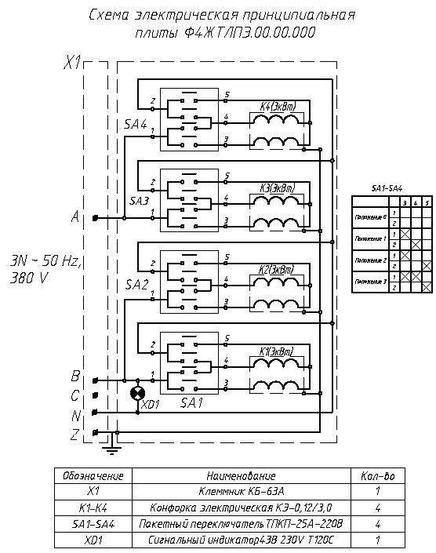

Схема подключения нижнего модуля
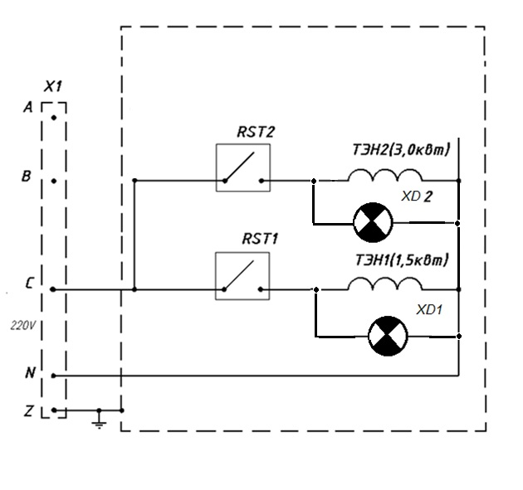
«Духовки»

Обозначение | Наименование | Кол.
Х1 | Клеммник КБ-63А | 1
RST1, RST2 | Терморегулятор RST – 320S 50C-320C PN 580609 C1 | 2
ТЭН 1 | ТЭН 190 А 8,0/1,5 R220 | 1
ТЭН 2 | ТЭН 300 А 8,5/3,0 Т220 | 1
XD1-XD2 | Сигнальный индикатор 43В 230V T120°C | 2

